TVs LG apostam em uma seleção ampliada de soluções para jogos em um único lugar

As novidades chegam equipadas com Luna, GeForce NOW em 4K para experiências de jogos em nuvem mais atraentes e completas, com inclusão também nos modelos a partir de 2020

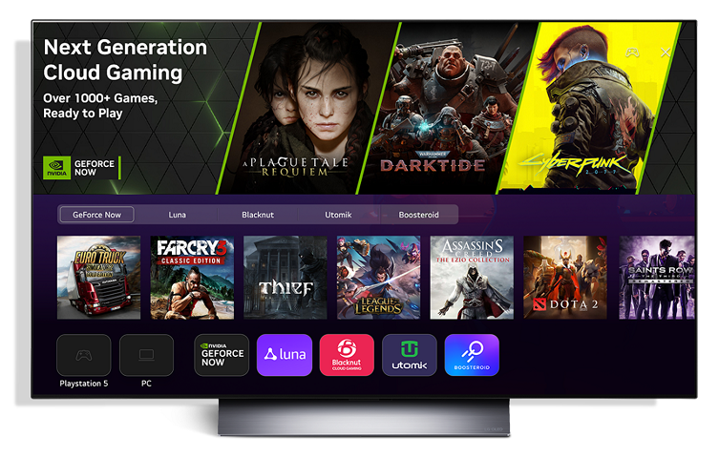

São Paulo, janeiro de 2023 – A LG Electronics está demonstrando seu forte compromisso em oferecer uma experiência de jogos em TV premium que oferece maior conveniência por meio da nova interface webOS, com um hub de jogos exclusivo, a inclusão do serviço de jogos em nuvem Amazon Luna e jogabilidade suave em 4K 60 FPS, e streaming via NVIDIA GeForce NOW em suas TVs mais recentes que estão sendo apresentadas na CES 2023.

Os populares serviços de jogos em nuvem, que agora podem ser convenientemente acessados a partir do LG Game Card no webOS 2023, inclusive por meio de um simples comando de voz*, oferecem aos jogadores assíduos e ocasionais vários títulos de jogos de parceiros líderes, como NVIDIA, Blacknut, Utomik e agora Luna e Boosteroid, sem necessidade de downloads ou hardware adicional necessário.

As premiadas TVs OLED da LG proporcionam aos jogadores a jogabilidade mais suave, graças à qualidade de imagem superior, um tempo de resposta ultrarrápido de 0,1 milissegundo e atraso na entrada de dados superbaixo, bem como uma experiência de jogo mais personalizada por meio de vários recursos de personalização, incluindo Otimizador de Game e configurações de imagem específicas de gêneros.

Já disponível em FHD nas TVs LG de 2021 e 2022 com webOS 6.0 ou superior, o GeForce NOW tem streaming disponível agora em modelos de 2020 e terá streaming em 4K em modelos selecionados ainda este ano. Os proprietários de TVs LG estão entre os primeiros a ter jogabilidade 4K impressionantemente suave e altamente imersiva a 60 FPS na tela grande com apenas um controlador compatível.

O GeForce NOW é o serviço de jogos em nuvem aberta da NVIDIA que explora o próspero ecossistema de jogos para PC via streaming com desempenho NVIDIA GeForce RTX de classe mundial. Os jogadores podem jogar seus títulos de PC favoritos já comprados em lojas digitais populares – incluindo muitos dos jogos gratuitos mais populares, como Fortnite, Apex Legends e Destiny 2 – com e contra milhões de outros jogadores de PC. Os membros do GeForce Now Ultimate desfrutarão de streaming com resolução de até 4K a 60 FPS em TVs LG compatíveis, com latência ultrabaixa que compete com muitas experiências de jogos locais.

Acessível a partir do cartão de jogo da LG nos EUA, o Amazon Luna está se juntando a outros serviços de jogos em nuvem na tela inicial do webOS das TVs mais recentes da LG. A assinatura do Luna oferece acesso a jogos para todos, desde títulos AAA, side scrollers (jogos onde a câmera é somente lateral) retrô, jogos familiares e muito mais, e títulos como Assassin's Creed Valhalla, Everspace e Team Sonic Racing, enquanto o canal Prime Gaming oferece aos assinantes Amazon Prime acesso a vários títulos exclusivos e gratuitos todos os meses.

* A funcionalidade de comando de voz varia de acordo com o provedor de conteúdo e estará disponível em meados do ano.

# # #

CONTATO – LG:
Angela Sakuma – angela.sakuma@lge.com
Ana Paula Silva – anapaula.silva@lge.com

CONTATO – LG-ONE
Elaine Cruz (11) 91176-7571 – elaine.cruz@lg-one.com
Vitória Loria – vitoria.loria@lg-one.com

# # #

SOBRE A LG ELECTRONICS, INC.
A LG Electronics é uma inovadora global em tecnologia e produtos eletrônicos de consumo com presença em quase todos os países e uma força de trabalho internacional de mais de 75 mil pessoas. As quatro empresas da LG – Home Appliance & Air Solution, Home Entertainment, Vehicle component Solutions e Business Solutions – combinadas geraram vendas globais de mais de US$ 56 bilhões em 2020. A LG é uma fabricante líder de produtos de consumo e comerciais que vão desde TVs, eletrodomésticos, soluções de ar, monitores, robôs de serviço, componentes automotivos e suas marcas premium LG SIGNATURE e inteligente LG ThinQ são nomes familiares em todo o mundo. Visite o site para obter as últimas notícias.

SOBRE A LG ELECTRONICS NO BRASIL
Operando no Brasil desde 1996, a LG Electronics comercializa no País um extenso lineup de produtos, com mais de 350 itens, entre TVs, Áudio e vídeo, equipamentos de informática, Condicionadores de Ar, Linha Branca e Soluções Corporativas. A companhia, que fabrica nas plantas de Manaus a maioria dos produtos vendidos no Brasil, já é considerada a segunda maior operação da LG, atrás apenas dos Estados Unidos. Com cerca de 6 mil funcionários, a subsidiária brasileira conta com um centro de Pesquisa e Desenvolvimento, assistência técnica e call center próprios, além de uma loja própria em Recife.

ACOMPANHE TODAS AS INFORMAÇÕES NOS CANAIS LG
Site: http://www.lg.com/br
Instagram: https://www.instagram.com/lgbrasil/
Twitter: http://twitter.com/lgdobrasil
YouTube: http://www.youtube.com/lgdobrasil
Facebook: http://www.facebook.com/lgdobrasil
Linkedin: www.linkedin.com/company/lg-electronics-brasil

# # #

LG ELECTRONICS - SAC
4004 5400 (Capitais e regiões metropolitanas)
0800 707 5454 (Demais localidades)

